
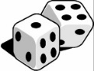
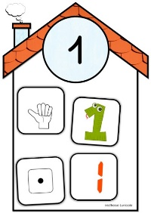
Domaine : L’acquisition des premiers outils mathématiques
Découvrir les nombres
Exprimer une quantité par un nombre
Dénombrer une collection d’objets
  Je perçois globalement une petite quantité d’objets | 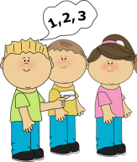  3  Je dis combien d'objets composent une collection jusqu'à 3 |   6    Je dis combien d'objets composent une collection jusqu'à 6. |     10  Je dis combien d'objets composent une collection jusqu'à 10.

Constituer une collection
Je constitue une collection égale à un modèle. | 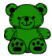  Je constitue une collection d’un nombre donné jusqu’à 3. |     Je constitue une collection d’un nombre donné jusqu’à 6. | Je constitue une collection d’un nombre donné jusqu’à 10.
Comparer des quantités
  Je dis s’il y a beaucoup ou pas beaucoup. | 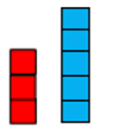  Je dis s’il y en a plus que, moins que, autant. | 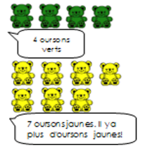  Je compare des quantités en dénombrant chaque collection | 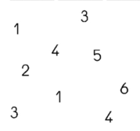  Je compare des quantités par leur écriture chiffrée ou le nom des nombres.

Composer et décomposer des nombres
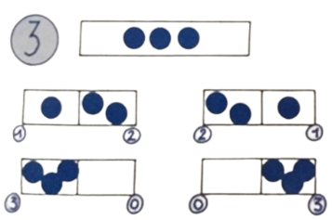  Je décompose les nombres jusqu'à 3. | 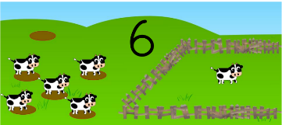  Je décompose les nombres jusqu'à 6. | 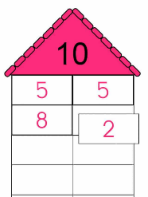  Je décompose les nombres jusqu'à 10.

Reconnaître les écritures chiffrées
2 1 3  Je lis les chiffres jusqu'à 3. | 1 5 2  4 3  6  Je lis les chiffres jusqu'à 6. | 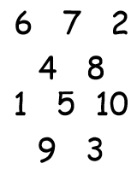  Je lis les chiffres jusqu'à 10. | 11 13 12  14 …  Je lis les chiffres jusqu'à …

Ecrire les nombres en chiffres
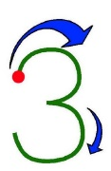  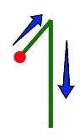  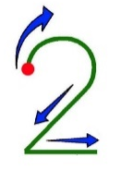  J’écris les chiffres jusqu’à 3. |   J’écris les chiffres jusqu’à 6. | 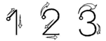    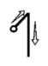  J’écris les chiffres jusqu’à 10.

Connaître la suite des nombres
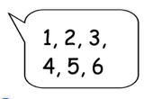  Je dis la suite des nombres jusqu'à 6. | 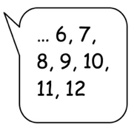  Je dis la suite des nombres jusqu'à 12. | Je dis la suite des nombres jusqu'à 30. | Je dis la suite des nombres à partir d’un nombre donné (entre 1 et 30)

Exprimer un rang par un nombre
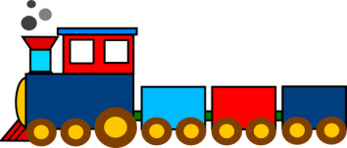  Je nomme le premier et le dernier. | Je dis si l’objet est placé avant ou après un autre. | Je donne la position d’un objet sur un rang. | 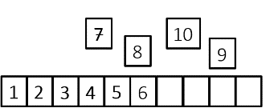  Je construis la bande numérique jusqu’à 10. | 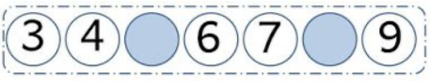  Je complète une bande numérique lacunaire.

Utiliser les nombres pour résoudre des problèmes

Résoudre des problèmes parties-tout
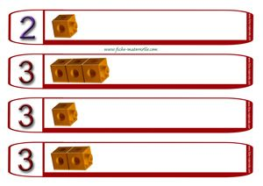  Je résous des problèmes parties-tout jusqu’à 3. | 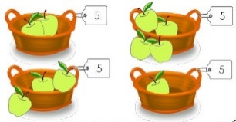  Je résous des problèmes parties-tout jusqu’à 5 | 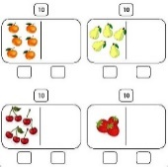  Je résous des problèmes parties-tout jusqu’à 10.

Trouver une position finale après un déplacement | Résoudre un problème de groupements
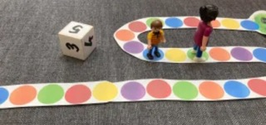  Je trouve la case d’arrivée avant de déplacer mon pion. | 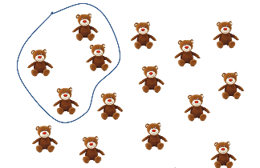  Je réalise des groupements.

Résoudre des problèmes de partage
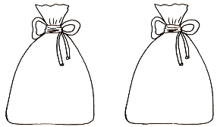  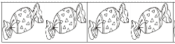  Je résous un problème de partage. Nombres ≤ 3 | 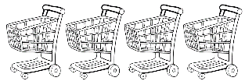  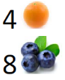    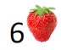  Je résous un problème de partage. Nombres ≤ 6 | 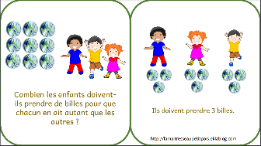  Je résous un problème de partage. Nombres ≤ 10

Explorer les solides et les formes planes

  Je reconnais la boule. |   Je reconnais le cube. | 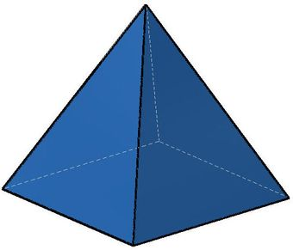  Je reconnais la pyramide. |   Je reconnais le cylindre. | 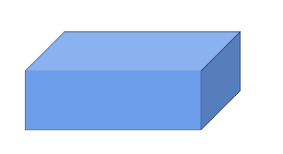  Je reconnais le pavé. | 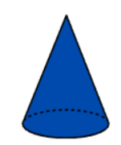  Je reconnais le cône.
Je la décris et la nomme : | Je le décris et le nomme | Je la décris et la nomme | Je le décris et le nomme | Je le décris et le nomme | Je le décris et le nomme

  Je classe selon la forme. | Je reconnais le disque. | Je reconnais le carré. | Je reconnais le triangle. | Je reconnais le rectangle.
 | Je le décris et le nomme | Je le décris et le nomme | Je le décris et le nomme | Je le décris et le nomme

Reproduire des assemblages de solides ou de formes planes.
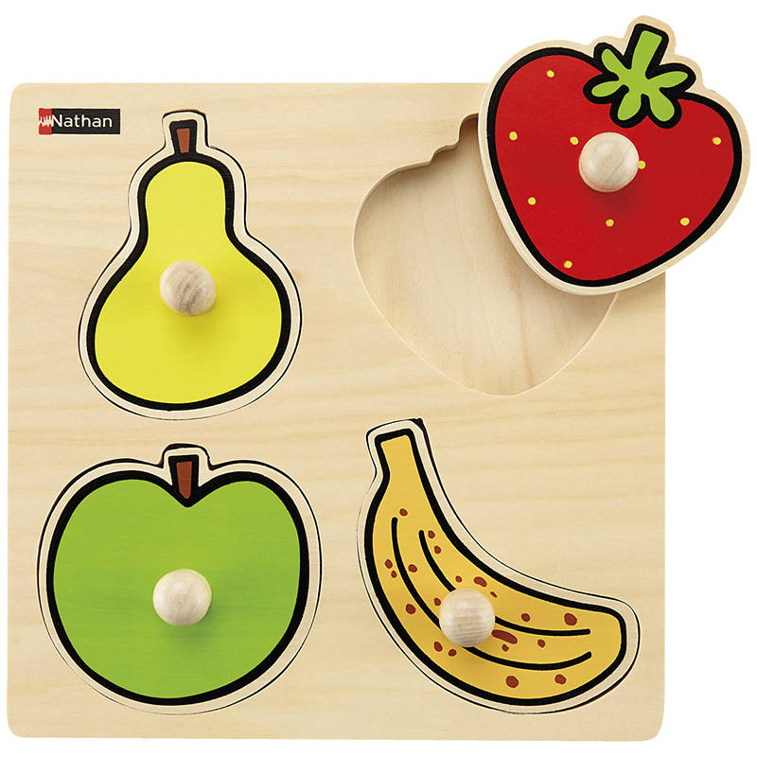  Je réalise des encastrements. | 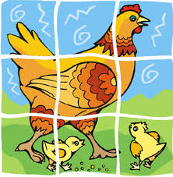  Je reconstitue un puzzle jusqu'à 9 pièces. | 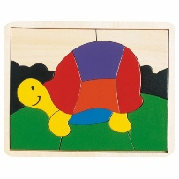  Je reconstitue un puzzle jusqu'à 24 pièces. | 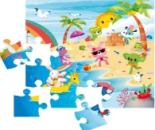  Je reconstitue un puzzle au-delà de 24 pièces. |   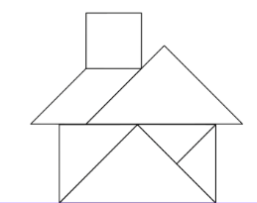  Je reproduis un pavage.

Explorer des grandeurs : la longueur, la masse

La longueur
J’associe 2 objets de même longueur. | 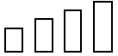  J’ordonne des objets du plus petit au plus grand. | 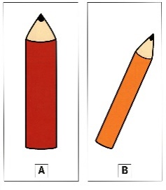  Je compare indirectement des longueurs.

La masse
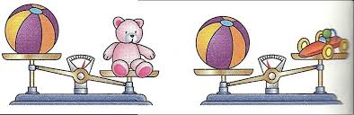  Je compare les masses de 2 objets. | J’ordonne les masses de 3 objets.

Se familiariser avec les motifs organisés

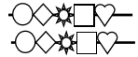  Je reproduis un modèle. | 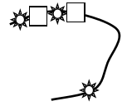  Je mémorise et continue un motif répétitif. | 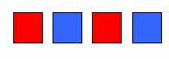  J’invente un motif répétitif. | Je continue un motif évolutif. | 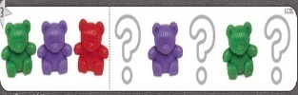  Je complète un motif répétitif ou évolutif.

